Erfolgreicher Ausbildungsabschluss bei Hettich:
34 Auszubildende an den deutschen Standorten (Kirchlengern und Frankenberg) freigesprochen

29 technische und zwei kaufmännische Auszubildende haben ihre Berufsausbildung bei Hettich erfolgreich abgeschlossen. Weiterhin haben drei duale Studierende ihr Studium beendet.
Bei einer Feierstunde am Standort Kirchlengern haben die Absolventen der Hettich Standorte in OWL Lob und Anerkennung für ihren Ausbildungsabschluss erhalten.

Lars Bohlmann, Geschäftsführer bei Hettich in Kirchlengern und Dirk Bartz, Ausbildungsleiter bei Hettich gaben den Absolventen die besten Wünsche mit auf den Weg und lobten das hohe Maß an Verantwortungsbewusstsein, Eigeninitiative, Leistungsbereitschaft und Teamgeist. Mit der erfolgreich abgeschlossenen Ausbildung sei eine gute Grundlage
für die berufliche Zukunft gelegt. „Zwischen ihrem ersten Ausbildungstag bei Hettich und heute haben sie fachlich und persönlich eine große Entwicklung durchlaufen und wir freuen uns, dass wir sie auf diesem Weg begleiten durften“, so Bohlmann. „Ebenso danken wir unseren Ausbildern für ihr hohes Engagement. Durch ihre vielseitige und kompetente Unterstützung der jungen Menschen gelingt die hochwertige Ausbildung“, ergänzt Bartz.

32 Absolventen werden in verschiedenen Bereichen passend zu ihren individuellen Stärken bei Hettich weiter tätig sein und damit als nächste Generation die Zukunft des Unternehmens aktiv mitgestalten. „Wir sind stolz, dass beinahe alle Absolventinnen und Absolventen ihre weitere berufliche Laufbahn bei Hettich fortführen“, berichtet Bohlmann. Beispielsweise hat Rebecca Buschkamp eine Ausbildung zur Zerspanungsmechanikerin erfolgreich abgeschlossen und wird nun im Bereich Werkzeugbau Mechanische Bearbeitung bei Hettich übernommen. „Ich habe mich in spannende Projekte eingebracht und immer viel Spaß mit meinen Kolleginnen und Kollegen gehabt“, erzählt Buschkamp über ihre vielseitige Ausbildungszeit bei Hettich.

Ab Juni bewerben für den Ausbildungsstart 2024

Die Hettich Unternehmensgruppe bildet in zahlreichen Berufsbildern aus – vor allem im technischen Bereich. Aktuell zählt die Gruppe 220 Auszubildende in 15 Ausbildungsberufen und zwei dualen Studiengängen. Die Bewerbungsphase für den Ausbildungsstart 2024 läuft ab Mitte Mai an. Um einen Einblick in die Ausbildungswelt bei Hettich zu bekommen, können Interessierte am 5. und 6. Mai Hettichs Berufsinfotage „Ausbildung Live @Hettich“ im Ausbildungszentrum in Kirchlengern besuchen. Anmeldungen sind unter folgendem Link möglich: https://ausbildung.hettich.com/.

Ihre Ausbildung haben Anfang 2023 erfolgreich abgeschlossen:

Absolventinnen und Absolventen der Ausbildung in
Kirchlengern
Arne Gross, Elektroniker Betriebstechnik
Ivan Lanert, Elektroniker Betriebstechnik
Marcel Ketler, Elektroniker Betriebstechnik
Rene Kröger, Elektroniker Betriebstechnik
Antonia Marie Mainul, Elektronikerin Betriebstechnik
Jonathan Braun, Industriemechaniker
Jan-Dirk Bredebusch, Industriemechaniker
Daniel Fast, Industriemechaniker
Christian Fricke, Industriemechaniker
Marc Gooßen, Industriemechaniker
Daniel Heide, Industriemechaniker
Davin Heidebrecht, Industriemechaniker
Tobey Miley, Industriemechaniker
Denny Reger, Industriemechaniker
Dustin Rösner, Industriemechaniker
Ryan Tissen, Industriemechaniker
Celine-Sophie Rosenberg, Industriemechanikerin
Janine Pyttel, Maschinen- und Anlagenführerin
Florian Teichreb, Mechatroniker
Tarek Wüllner, Mechatroniker
Adrian Gossen, Werkzeugmechaniker
Dennis Kieltau, Werkzeugmechaniker
Larissa Perner, Werkzeugmechanikerin
Benjamin Kröker, Zerspanungsmechaniker
Rebecca Buschkamp, Zerspanungsmechanikerin
Maike Wiemann, Industriekauffrau
Lukas Hellmann, Fachkraft für Lagerlogistik

Absolventen des Bachelor of Engineering
Kathrin Thaden, B. Eng. Maschinenbau
Dennis Rehling, B. Eng. Maschinenbau
Tim Ulrich, B. Eng. Wirtschaftsingenieurwesen

Absolventen der Ausbildung am Standort Frankenberg

Elias Alt, Verfahrensmechaniker
Simon Asbeck, Werkzeugmeckaniker
Nico Heimbächer, Mechatroniker
Jonas Linne, Mechatroniker

Folgendes Bildmaterial steht auf www.hettich.com zum
Download bereit:

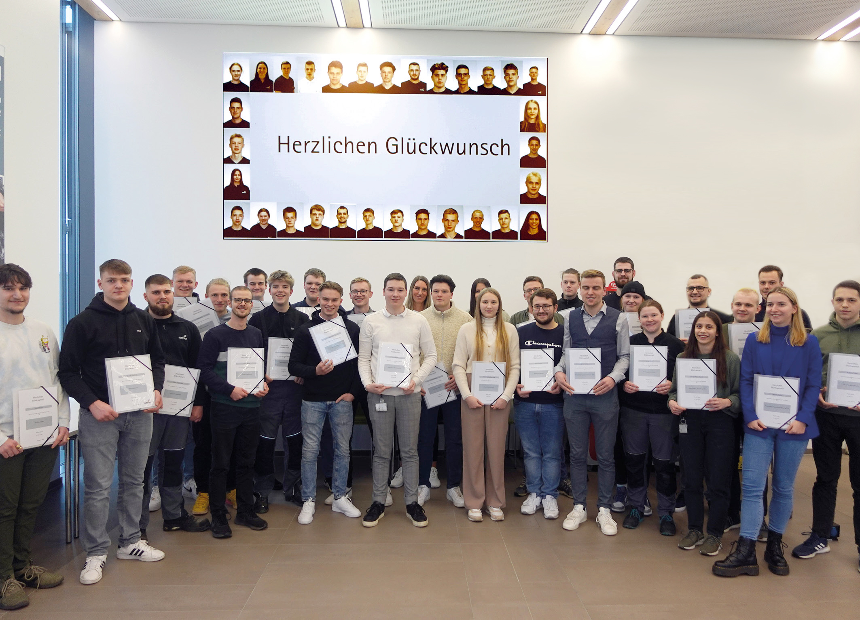
102023_a
Die Absolventen der Standorte in OWL erhalten bei der Feierstunde im Hettich Bistro in Kirchlengern ihre Zeugnisse. Foto: Hettich

Über Hettich
Das Unternehmen Hettich wurde 1888 gegründet und ist heute einer der weltweit größten und erfolgreichsten Hersteller von Möbelbeschlägen. Rund 8.000 Kolleginnen und Kollegen in fast 80 Ländern arbeiten gemeinsam für das Ziel, intelligente Technik für Möbel zu entwickeln. Damit begeistert Hettich Menschen in aller Welt und ist ein wertvoller Partner für Möbelindustrie, Handel und Handwerk. Die Marke Hettich steht für konsequente Werte: Für Qualität und Innovation. Für Zuverlässigkeit und Kundennähe. Trotz seiner Größe und internationalen Bedeutung ist Hettich ein Familienunternehmen geblieben. Unabhängig von Investoren wird die Unternehmenszukunft frei, menschlich und nachhaltig gestaltet. www.hettich.com

